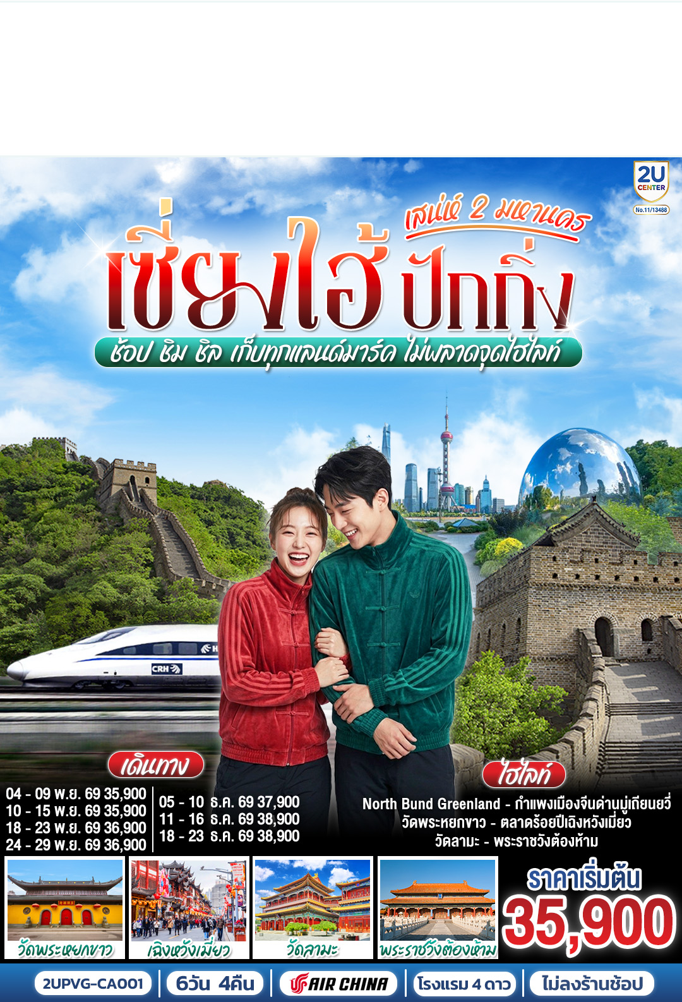
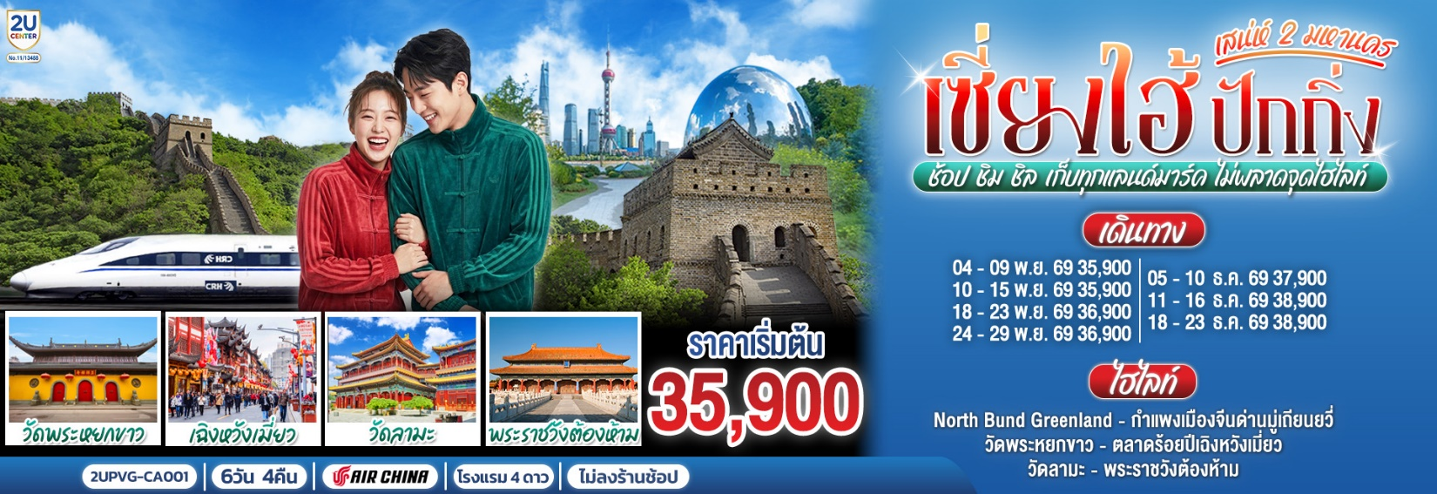
 | โปรแกรมการเดินทาง | เช้า | เที่ยง | ค่ำ | โรงแรมที่พั
1 | กรุงเทพฯ (สนามบินสุวรรณภูมิ) |  |  | ✈
2 | เซี่ยงไฮ้ (CA806 : 02.30-07.50) – วัดพระหยกขาว – ตลาดร้อยปีเฉิงหวังเมี่ยว – Starbucks Reserve Roastery – ช้อปปิ้งถนนนานกิง | Set  Box |  |  | Shanghai Hongqiao Holiday Inn Express Hotel  หรือเทียบเท่าระดับ 4 ดาว
3 | North Bund Greenland – อาคารพันต้นไม้ – ตรอกจางหยวน – ถนนอู่คัง – ย่านฮิปสเตอร์ถนนอันฝู – ซินเทียนตี้ |  |  |  | Shanghai Hongqiao Holiday Inn Express Hotel  หรือเทียบเท่าระดับ 4 ดาว
4 | นั่งรถไฟความเร็วสูงสู่เมืองปักกิ่ง (G6: 08.00 – 12.33) – พระราชวังต้องห้ามกู้กง – ถนนคนเดินหวังฝูจิ่ง | Set  Box | บนรถไฟ |  | Beijing Shijingshan Lakeview Holiday Inn Express  หรือเทียบเท่าระดับ 4 ดาว
5 | กำแพงเมืองจีนด่านมู่เถียนยวี่ (รวมค่ากระเช้าเคเบิ้ลขึ้น +ลง) – วัดลามะ – ถนนโบราณหนานหลัวกู่เซียง |  |  |  | Beijing Shijingshan Lakeview Holiday Inn Express  หรือเทียบเท่าระดับ 4 ดาว
6 | หอฟ้าเทียนถาน – ช้อปปิ้งย่านซานหลี่ถุน – สนามบินปักกิ่ง – กรุงเทพฯ (สนามบินสุวรรณภูมิ) (CA979: 20.00-00.10+1) |  |  | ✈
โปรแกรมทัวร์นี้ X ไม่เข้าร้านช้อปปิ้ง

ราคาทัวร์ข้างต้นยังไม่รวมค่าทิปมัคคุเทศก์ท้องถิ่นและคนขับรถ 2,000 บาท/ท่าน/ทริป
ราคานี้เป็นราคาพิเศษ ไม่มีราคาเด็ก/เด็กเก็บทิปเท่าผู้ใหญ่
โปรแกรมอาจจะมีการปรับเปลี่ยนตามความเหมาะสมของสภาพอากาศและฤดูกาล

กําหนดวันเ ดินทาง | ผู้ใหญ่พัก 2-3 ท่าน ท่านละ | ราคาทัวร์  (ไม่รวมตั๋วเครื่องบิน) | พักเดี่ยว  เพิ่มท่านละ
04 – 09 พ.ย. 69 | 35,900.- | 29,900.- | 6,000.-
10 – 15 พ.ย. 69 | 35,900.- | 29,900.- | 6,000.-
18 – 23 พ.ย. 69 | 36,900.- | 30,900.- | 6,000.-
24 – 29 พ.ย. 69 | 36,900.- | 30,900.- | 6,000.-
05 – 10 ธ.ค. 69  วันพ่อแห่งชาติ | 37,900.- | 31,900.- | 6,000.-
11 – 16 ธ.ค. 69 | 38,900.- | 32,900.- | 6,000.-
18 – 23 ธ.ค. 69 | 38,900.- | 32,900.- | 6,000.-
ราคาทัวร์ข้างต้นยังไม่รวมค่าทิปมัคคุเทศน์ท้องถิ่นและคนขับรถ 2,000 บาท/ท่าน/ทริป
ราคานี้เป็นราคาพิเศษ ไม่มีราคาเด็ก/เด็กเก็บทิปเท่าผู้ใหญ่
โปรแกรมอาจจะมีการปรับเปลี่ยนตามความเหมาะสมของสภาพอากาศและฤดูกาล

วันที่แรก | กรุงเทพฯ (สนามบินสุวรรณภูมิ)
23.30 น. | พร้อมกันที่ ท่าอากาศยานสุวรรณภูมิ อาคารผู้โดยสารระหว่างประเทศ เคาน์เตอร์สายการบิน Air China (CA) โดยมีเจ้าหน้าที่บริษัทคอยให้การต้อนรับและอำนวยความสะดวกตรวจเช็คสัมภาระและเอกสารการเดินทางให้กับทุกท่าน
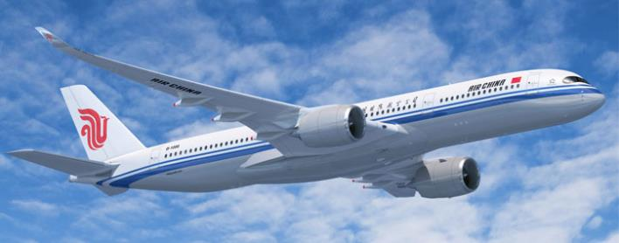
วันที่สอง | เซี่ยงไฮ้ (CA806 : 02.30-07.50) – วัดพระหยกขาว – ตลาดร้อยปีเฉิงหวังเมี่ยว – Starbucks Reserve Roastery – ช้อปปิ้งถนนนานกิง
02.30 น. | ออกเดินทางสู่ เซี่ยงไฮ้ โดยสายการบิน Air China (CA) เที่ยวบินที่ CA806  * น้ำหนักกระเป๋า 23 กิโลกรัม/ท่าน * มีบริการอาหารบนเครื่อง
07.50 น. | เดินทางถึง ท่าอากาศยานนานาชาติเซี่ยงไฮ้ผู่ตง ประเทศจีน เวลาท้องถิ่นเร็วกว่าประเทศไทย 1 ชั่วโมง (เพื่อความสะดวกในการนัดหมาย กรุณาปรับนาฬิกาของท่านเป็นเวลาท้องถิ่น) หลังจากท่านได้ผ่านพิธีการตรวจคนเข้าเมืองและศุลกากร
เช้า | รับประทานอาหารเช้า SET BOX (มื้อที่ 1)
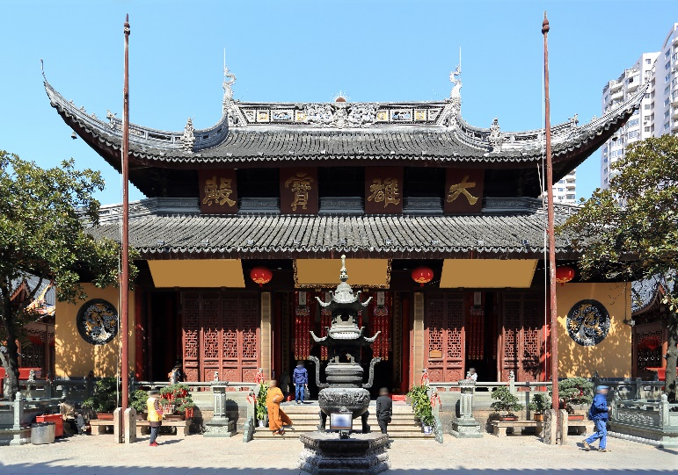
 | นำท่าน ไหว้พระขอพรวัดพระหยกขาว เป็นที่ประดิษฐานของพระพุทธรูปหยกสีขาว 2 องค์ ซึ่งถูกอันเชิญมาจากประเทศเมียนมาร์ ซึ่งชาวจีนมีความเชื่อว่า “หยก” ทำให้เกิดความเจริญรุ่งเรือง ความโชคดีและทำมีอายุยืนยาว วัดแห่งนี้ถือเป็นวัดที่มีทั้งชาวจีนและนักท่องเที่ยวเดินทางมาสักการบูชาตลอดทั้งวัน ตั้งอยู่ในเมืองเซี่ยงไฮ้ ประเทศจีน
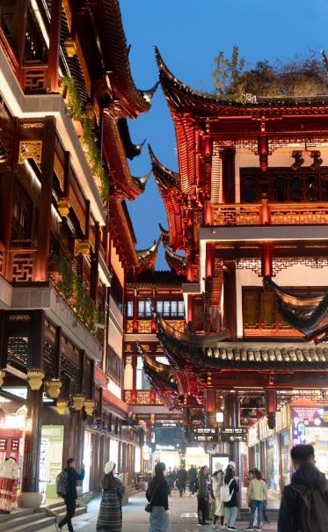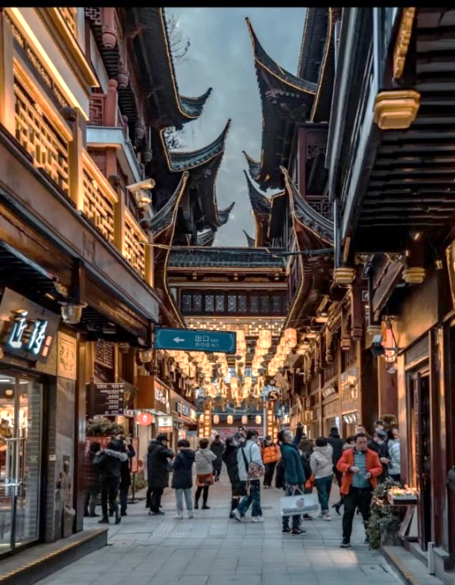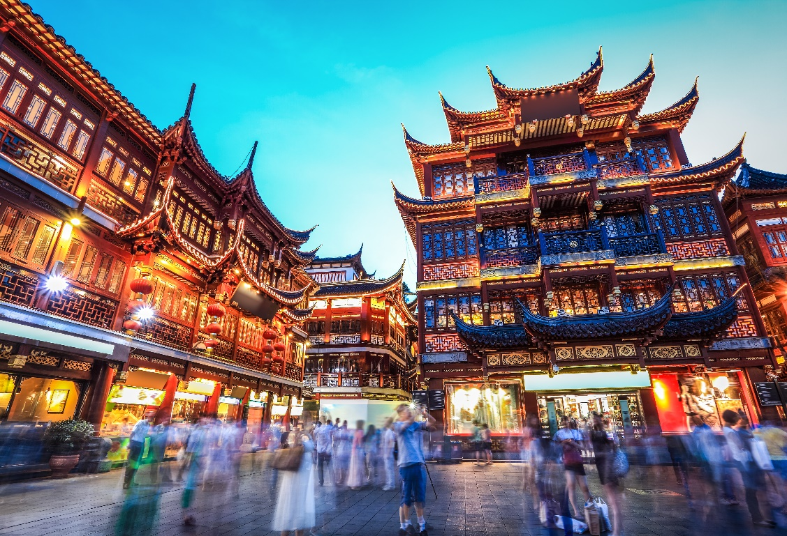
 | จากนั้นนำท่านเดินทางสู่ ตลาดร้อยปีเฉิงหวังเมี่ยว เป็นตลาดเก่าของผู่ตง เมืองเซี่ยงไฮ้อาคารบ้านเรือนบริเวณนี้เป็นสถาปัตยกรรมโบราณสมัยราชวงศ์หมิงและชิง แต่ทำเป็นร้านขายของมีทั้งของพื้นเมืองโบราณ ของที่ระลึก และสินค้าสมัยใหม่อย่างรองเท้ากีฬา กระเป๋า อีกทั้งยังมีร้านขายขนมและอาหารพื้นเมืองอีกมากมาย
กลางวัน | รับประทานอาหารกลางวัน ณ ภัตตาคาร (มื้อที่ 2)
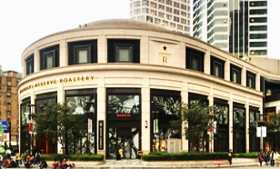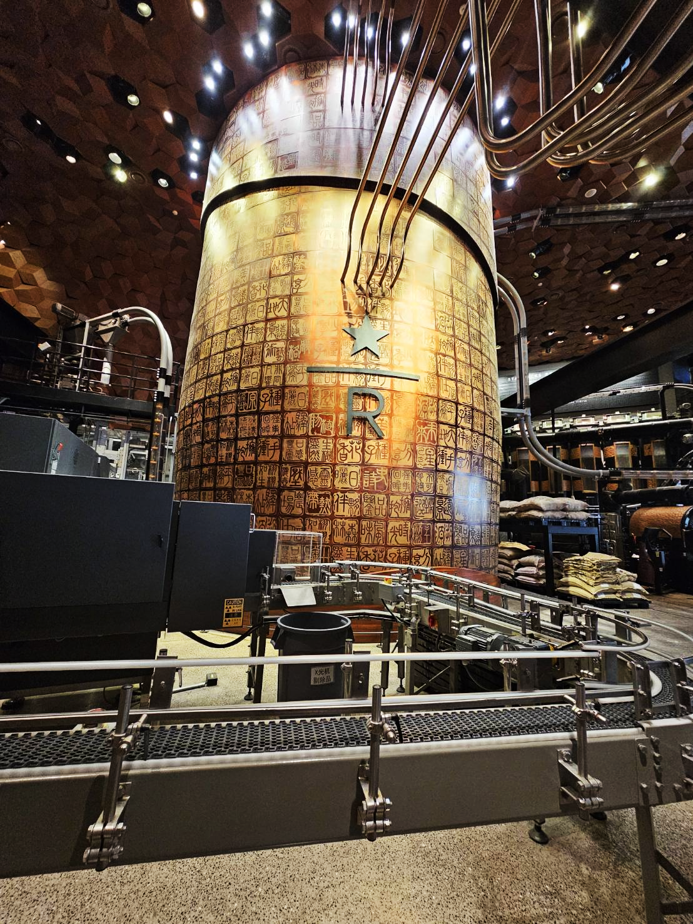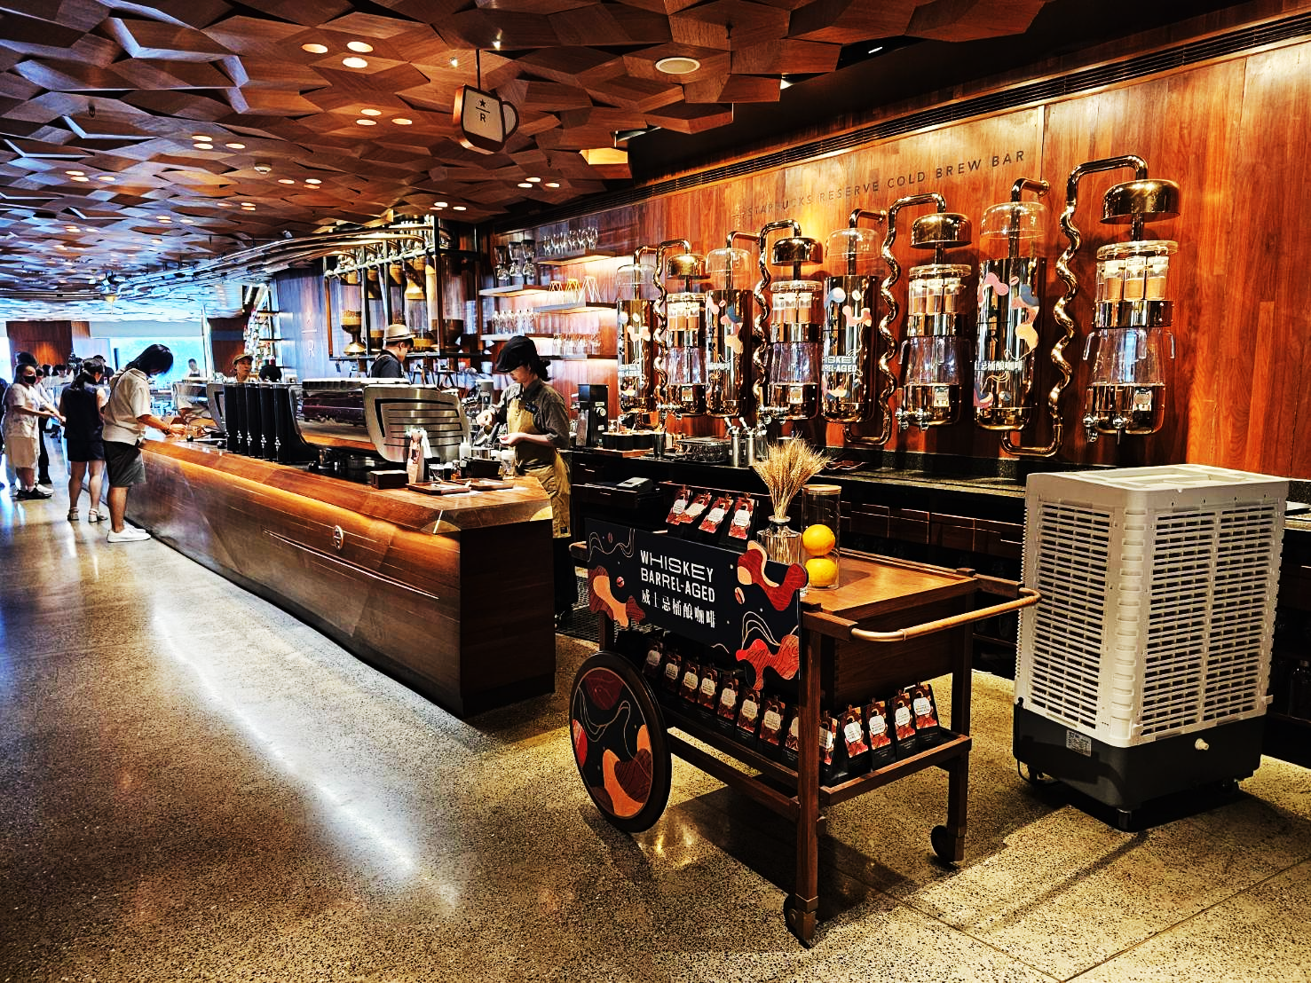
 | นำท่านเดินทางสู่ ร้าน Starbucks Reserve Roastery เคยเป็นร้านสตาร์บัคส์สาขาที่ใหญ่ที่สุดในโลกใหญ่กว่าสาขาปกติถึง 300 เท่า และใส่ใจทุกรายละเอียดที่คอกาแฟไม่ควรพลาดเด็ดขาดภายในกว้างขวาง ยิ่งใหญ่อลังการมาก มีถังคั่วกาแฟสูงเท่าตึกสองชั้นมีบาร์กาแฟยาวมาก ที่นี่มีเมนูเครื่องดื่มหลากหลายและมีเมนูเฉพาะที่มีแค่ที่สาขานี้สาขาเดียวเท่านั้นอีกด้วย
 | จากนั้นนำท่านเดินทางสู่ ถนนนานกิง ถนนนี้มีความยาวประมาณ 5 กิโลเมตร มีห้างสรรพสินค้ามากมายอยู่บนถนนแห่งนี้เป็นย่านที่คึกคักและทันสมัยที่สุดในเซี่ยงไฮ้
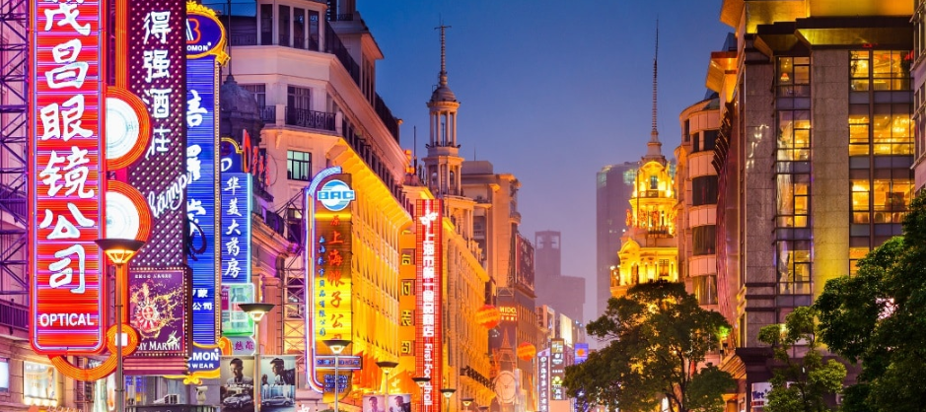
ค่ำ | รับประทานอาหารค่ำ ณ ภัตตาคาร (มื้อที่ 3)
ที่พัก | Shanghai Hongqiao Holiday Inn Express Hotel หรือเทียบเท่าระดับ 4 ดาว (มาตรฐานจีน)
วันที่สาม | North Bund Greenland – อาคารพันต้นไม้ – ตรอกจางหยวน – ถนนอู่คัง – ย่านฮิปสเตอร์ถนนอันฝู – ซินเทียนตี้
เช้า | รับประทานอาหารเช้า ณ ภัตตาคาร (มื้อที่ 4)
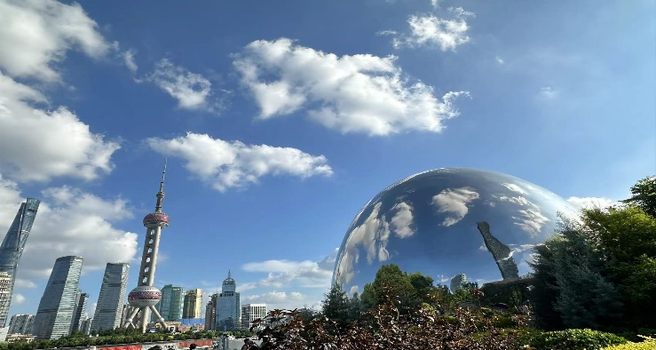
นำท่านเดินทางสู่ NORTH BUND GREEN LAND เป็นสวนสาธารณะริมแม่น้ำหวงผู่ และยังเป็นท่าเรือสำราญ สวนสาธารณะแห่งนี้มีต้นไม้ที่ให้ความร่มรื่น ดอกไม้ที่ให้ความสดใส และประติมากรรมรูปทรงหยดน้ำ ไฮไลท์ของที่นี่คือ เป็นจุดชมวิวที่สามารถถ่ายรูปหอไข่มุก
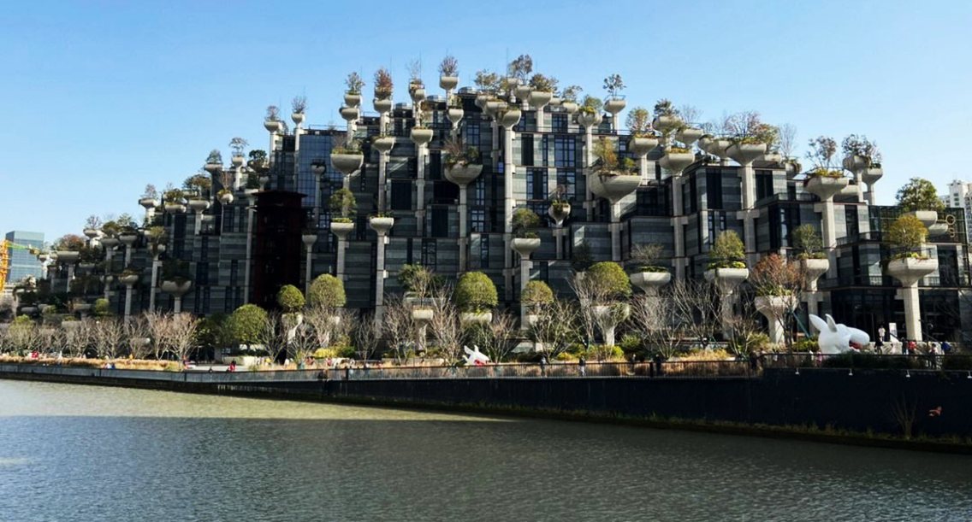
นำท่านชม เมืองต้นไม้ 1,000 ต้น เป็นโครงการมีชื่อว่าเทียนอันเชียนซู่ (Tian An 1,000 Trees) ออกแบบโดยโทมัส เฮเธอร์วิก สถาปนิกชาวอังกฤษ ซึ่งเป็นงานออกแบบดีไซน์ที่ได้แรงบันดาลใจในการเปลี่ยนให้ตึกสูงในเมืองเซี่ยงไฮ้ เปรียบเสมือนภูเขาที่ปกคลุมไปด้วยป่า และได้รับการขนานนามว่าเป็นสิ่งมหัศจรรย์ของโลกสมัยใหม่ มีพื้นที่สำหรับร้านค้าร้าน อาหาร คาเฟ่ พิพิธภัณฑ์ แกลลอรีศิลปะ ที่ให้คนเมืองได้ออกมาใช้สอยกันและเดินเล่นกันได้อย่างเต็มที่ ทั้งยังเชื่อมต่อพื้นที่ทั้งหมดเข้ากับสวนสาธารณะริมแม่น้ำ และอาคารเก่าแก่ทางประวัติศาสตร์ที่มีอยู่เดิมอย่างกลมกลืนด้วย
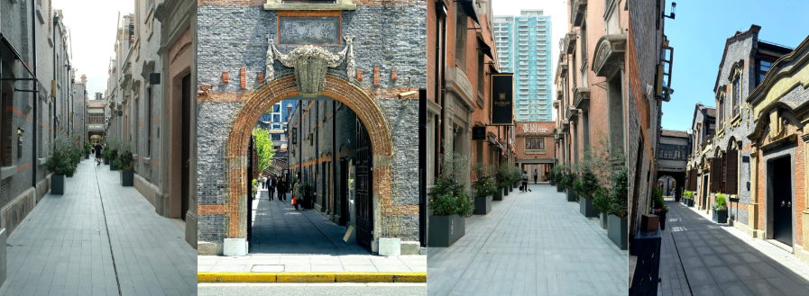
 | นำท่านเดินทางสู่ สถานที่ซึ่งครั้งหนึ่งเคยเป็น "ห้องนั่งเล่น" ของเหล่าชนชั้นสูงและผู้ทรงอิทธิพลที่สุดของเซี่ยงไฮ้ ณ ตรอกโบราณจางหยวน หน้าประวัติศาสตร์ของสังคมชั้นสูงที่ถูกนำกลับมาปัดฝุ่นและเล่าใหม่อีกครั้ง จางหยวนเคยเป็น "สวนสาธารณะแห่งแรก" ของจีนยุคใหม่ เป็นเวทีสำหรับจัดงานเลี้ยงเต้นรำ เป็นที่ถกเถียงแนวคิดทางการเมือง และเป็นที่ที่นวัตกรรมใหม่ๆ ของโลกตะวันตกได้มาเปิดตัวสู่สายตาชาวจีนเป็นครั้งแรก การเดินเข้าไปในตรอกซอยของจางหยวนในวันนี้ คือการก้าวเข้าไปในบรรยากาศแห่งความพิเศษ ท่านจะได้ชื่นชมความงามของสถาปัตยกรรม "สือคู่เหมิน" (石库门) ที่ได้รับการบูรณะอย่างประณีตที่สุด ที่ซึ่งกำแพงอิฐทุกก้อนยังคงกระซิบเรื่องราวความลับและความหรูหราของอดีต แต่เบื้องหลังประตูไม้โบราณเหล่านั้น คือโลกใบใหม่ที่แบรนด์แฟชั่นระดับโลกและร้านอาหารสุดหรูได้เข้ามาสร้างสรรค์ประสบการณ์ร่วมสมัย โดยเคารพในจิตวิญญาณดั้งเดิมของสถานที่อย่างสูงสุด
กลางวัน | รับประทานอาหารกลางวัน ณ ภัตตาคาร (มื้อที่ 5)
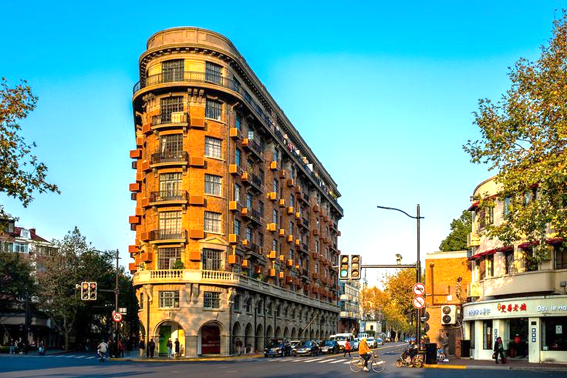
 | นำท่านถ่ายรูปกับ ตึกเก่าสุดคลาสสิค Wukang Mansion หวูขางแมนชั่น เป็นตึกเก่าสุดคลาสสิคแห่ง เซี่ยงไฮ้ (Shanghai) นักท่องเที่ยวส่วนใหญ่มักนิยมมาถ่ายรูปกัน ตั้งอยู่ริมถนนเส้น Wukang Road โดยรอบ ๆ ก็จะมีร้านเบเกอร์รี่ คาเฟ่ ร้านอาหารมากมาย ตึกนี้สร้างเสร็จ ในปี 1924 และเป็นหนึ่งในอาคารที่ทางการจีนอนุรักษ์ไว้ ในอดีตตึกนี้เคยเป็นอพาร์ทเม้นท์ที่ชาวต่างชาติที่มา ทำงานที่เซี่ยงไฮ้เคยอาศัยอยู่แล้วก็ถูกเศรษฐีจีนซื้อไป ทำให้กลายเป็นที่พักที่ฮิตในหมู่ Celebrities ชื่อดังของเซี่ยงไฮ้ อาทิเช่น ดารา นักแสดง และผู้กำกับ เป็นต้น เนื่องจากในสมัยนั้นเซี่ยงไฮ้เป็นศูนย์กลางของวงการภาพยนตร์จีนนั่นเอง และตัวอาคารจะตั้งอยู่โดดเด่นบนห้าแยกเลย มีความ ละม้ายคล้ายคลึงกับ Flatiron ที่นิวยอร์ก
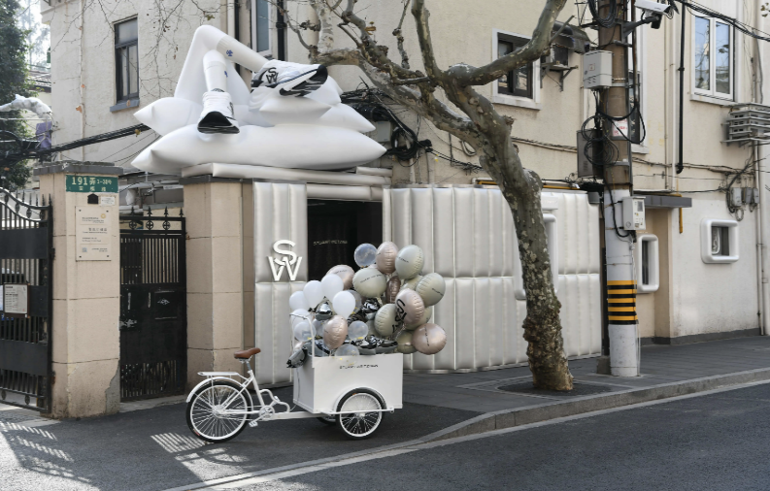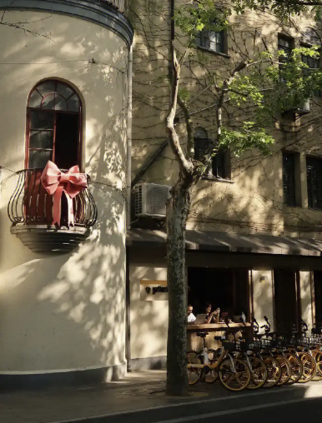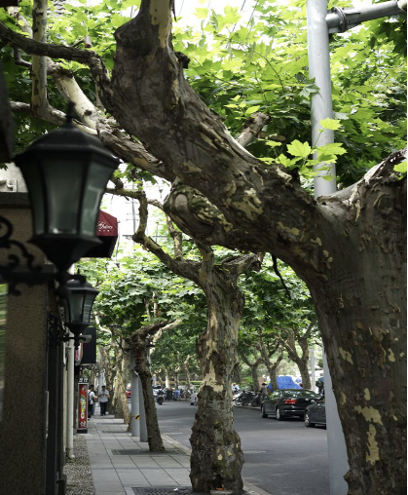
 | จากนั้นนำท่านสู่ ถนนอันฝู (Anfu Road) เป็นอีกหนึ่งถนนสายสำคัญในย่านใจกลางเมืองเซี่ยงไฮ้ ประเทศจีน ที่ได้รับความนิยมอย่างมากจากทั้งชาวจีนและชาวต่างชาติ เพราะเป็นย่านที่มีความทันสมัย มีคาเฟ่เก๋ๆ ร้านอาหารน่าสนใจ และร้านค้าแบรนด์อิสระมากมาย ทำให้ถนนเส้นนี้กลายเป็นแหล่งรวมตัวของคนรุ่นใหม่และเหล่าฮิปสเตอร์
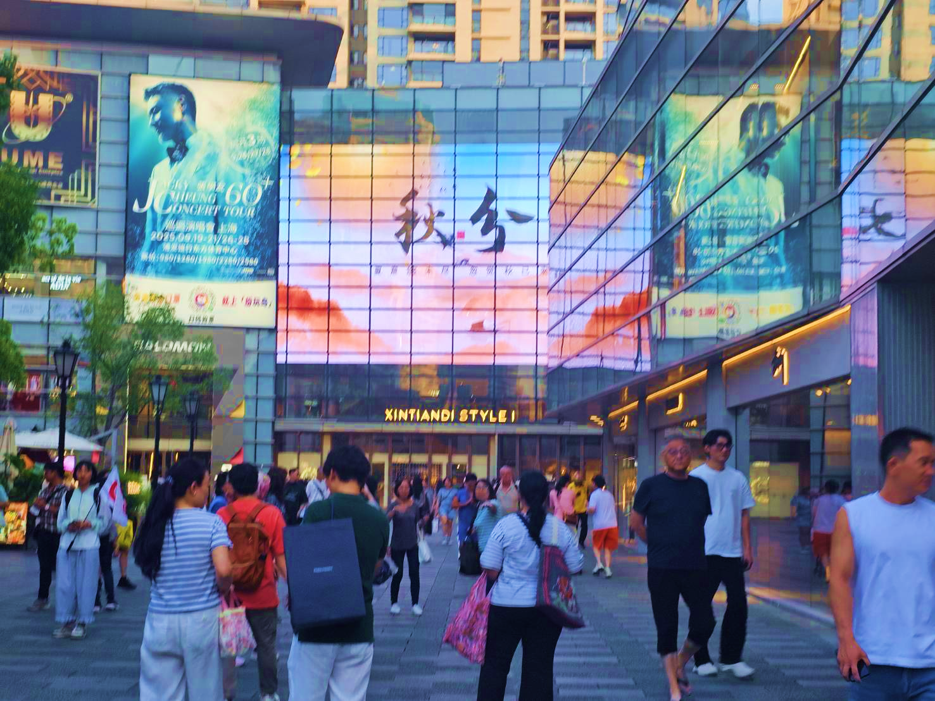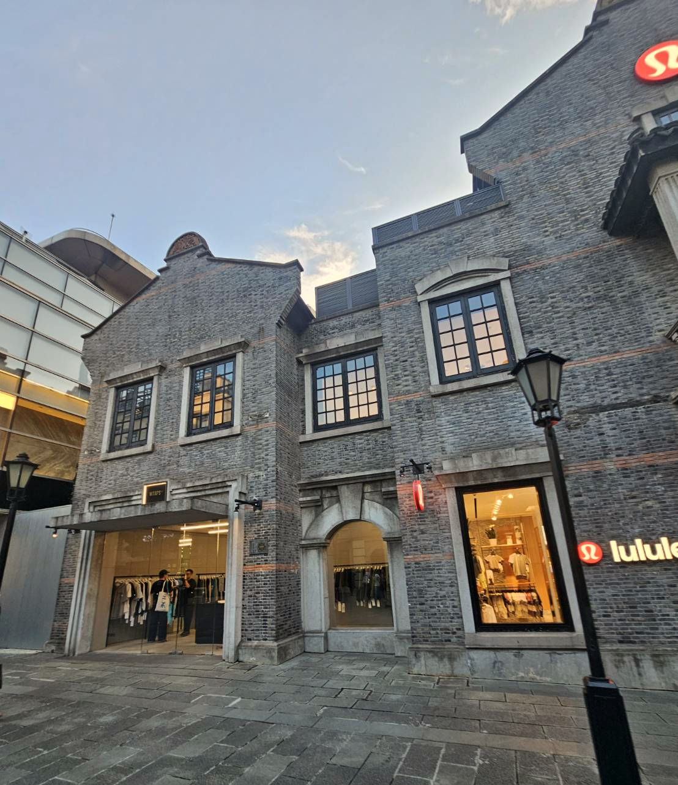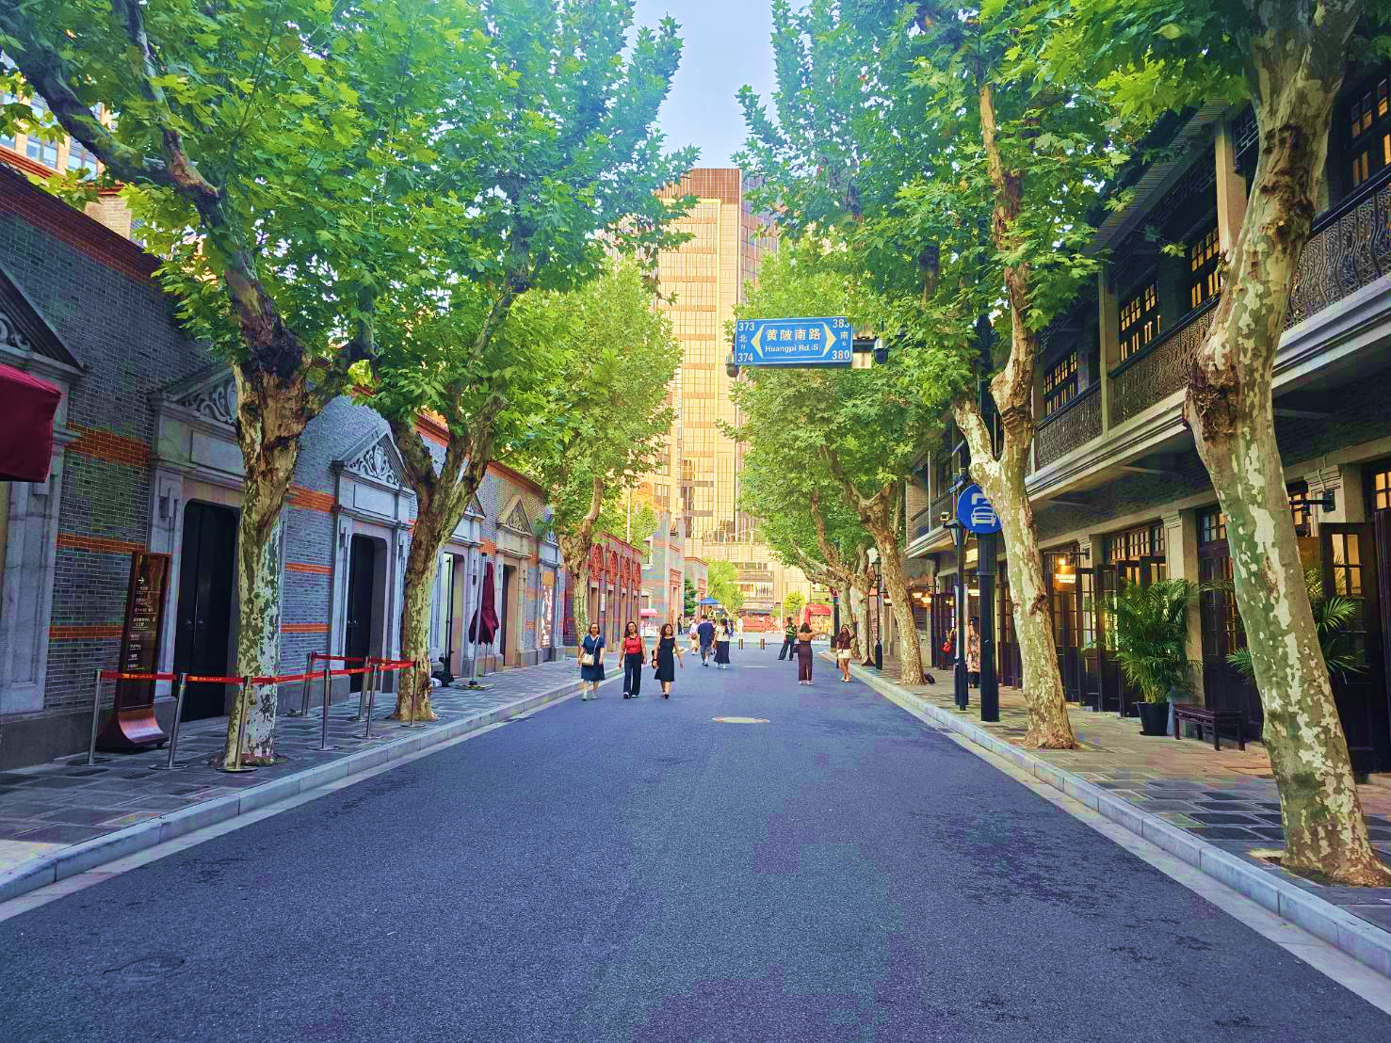
 | นำท่านเช็คอินที่ย่านสุดอินเทรนด์ของเซียงไฮ้ ย่านซินเทียนตี้ เป็นย่านที่อยู่อาศัยยุคเก่าของชาวเซียงไฮ้ บ้านเรือนประตูหินสวยงาม สถาปัตยกรรมเป็นลูกผสมระหว่างตะวันตกและตะวันออก ร่มรื่นด้วยอุโมงค์ต้นเมเปิ้ลตลอดแนวสวยงามมากก โดยเฉพาะฤดูใบไม้เปลี่ยนสี ใบไม้จะเปลี่ยนสีสวยมาก และย่านซินเทียนตี้ยังมีร้านอาหารเก๋ๆมากมายหลายชาติ มีโต๊ะนั่งทานด้านนอกเหมือนฝรั่งเศส มีบูติคเก๋ๆแบรนด์ดังมากมาย
ค่ำ | รับประทานอาหารค่ำ ณ ภัตตาคาร (มื้อที่ 6)
ที่พัก | Shanghai Hongqiao Holiday Inn Express Hotel หรือเทียบเท่าระดับ 4 ดาว (มาตรฐานจีน)
วันที่สี่ | นั่งรถไฟความเร็วสูงสู่เมืองปักกิ่ง (G6: 08.00 – 12.33) – พระราชวังต้องห้ามกู้กง – ถนนคนเดินหวังฝูจิ่ง
เช้า | รับประทานอาหารเช้า Set Box (มื้อที่ 7)
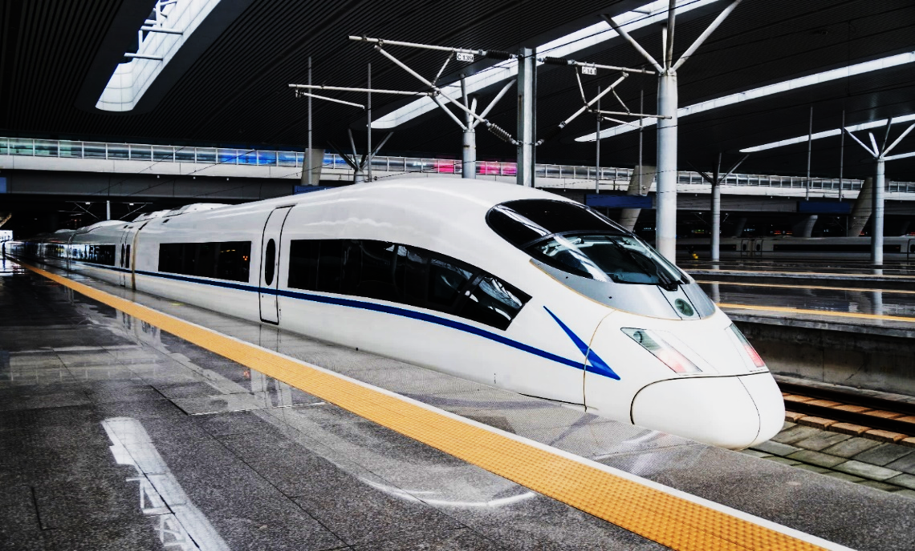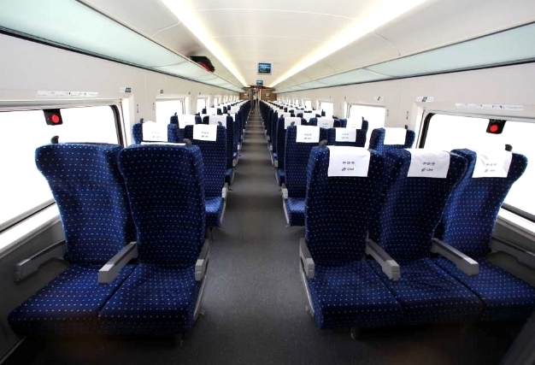
นำท่านเดินทางสู่ เมืองปักกิ่ง โดยรถไฟความเร็วสูง (ใช้เวลาเดินทางประมาณ 5 ชั่วโมง) ระยะทาง 1,318 กิโลเมตรปักกิ่ง เป็นเมืองหลวงของสาธารณรัฐประชาชนจีน มีชื่อย่อว่า “จิง” ตั้งอยู่ที่ภาคตะวันออกเฉียงเหนือของที่ราบหวาเป่ย์ ชื่อแรกเริ่มคือ “จี้” ในสมัยวสันตสารทและสมัยรณรัฐ เป็นเมืองหลวงของแคว้นเยียน ในสมัยราชวงศ์เหลียว เป็นเมืองหลวงรอง ชื่อ “เยียนจิง” และเป็นเมืองหลวงของจีนมาตั้งแต่สมัยราชวงศ์จิน ราชวงศ์หยวน ราชวงศ์หมิง ราชวงศ์ชิง จนถึงสาธารณรัฐจีน
"บริษัทขอสงวนสิทธิ์ในการปรับเปลี่ยนรอบรถไฟความเร็วสูงตามความเหมาะสม โดยจะคำนึงถึงผลประโยชน์และความปลอดภัยของคณะผู้เดินทางเป็นสำคัญ"
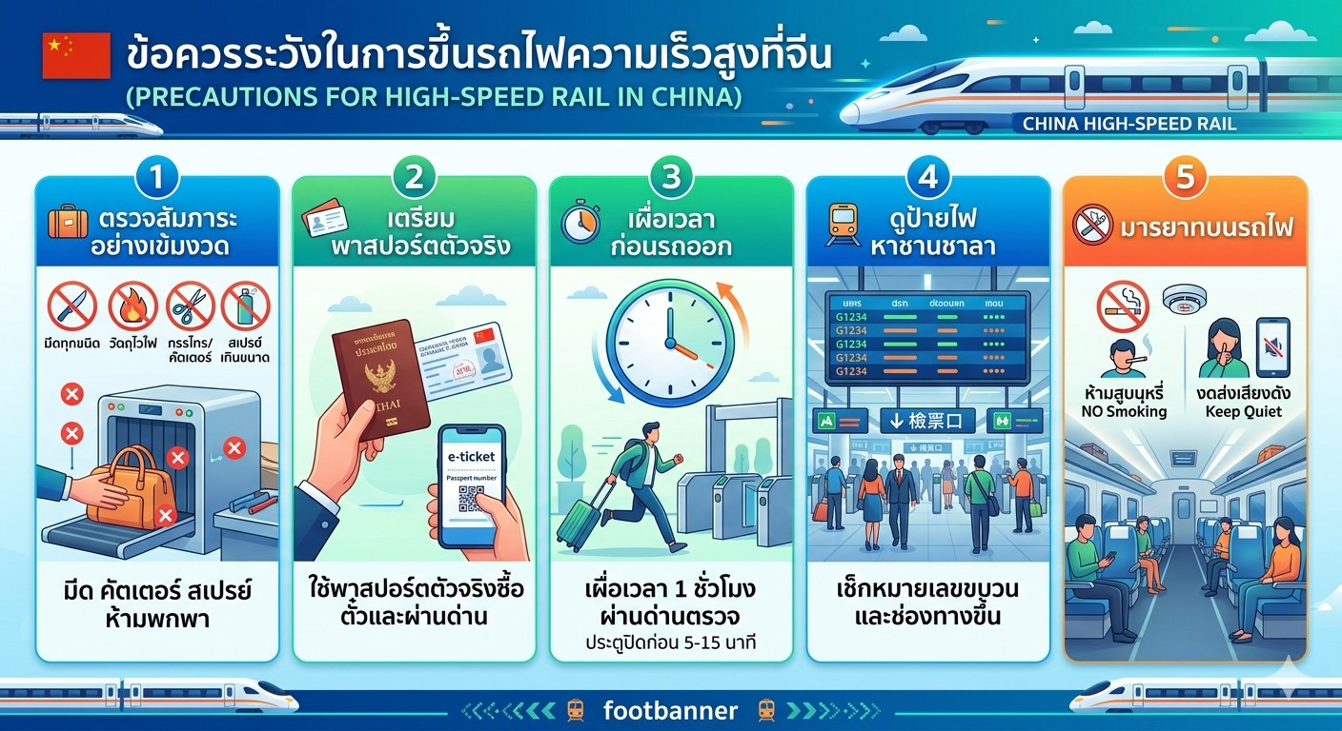
กลางวัน | รับประทานอาหารกลางวัน บนรถไฟ (มื้อที่ 8)
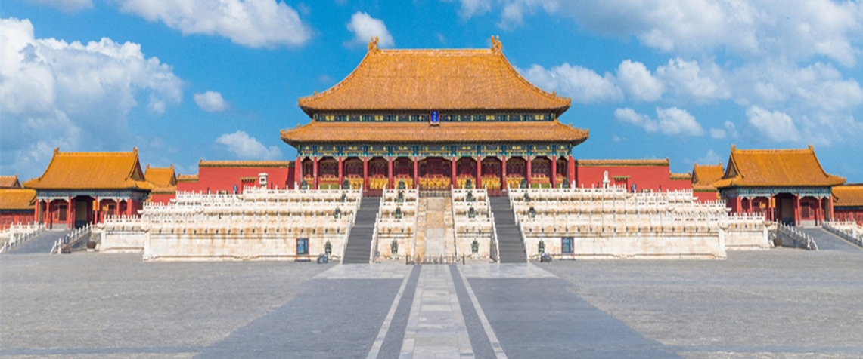
นำท่านเดินสู่ พระราชวังต้องห้าม หรือพระราชวังกู้กง สร้างขึ้นในสมัยจักรพรรดิหย่งเล่อแห่งราชวงศ์หมิง เป็นทั้งบ้านและชีวิตของจักรพรรดิในราชวงศ์หมิงและชิงรวมทั้งสิ้น 24 พระองค์ พระราชวังเก่าแก่ที่มีประวัติศาสตร์ยาวนานกว่า 500 ปี มีชื่อในภาษาจีนว่า ‘กู้กง’ หมายถึงพระราชวังเดิม มีชื่อเรียกอีกอย่างหนึ่งว่า ‘จื่อจิ้นเฉิง’ ซึ่งแปลว่า ‘พระราชวังต้องห้าม’ เหตุที่เรียกพระราชวังต้องห้าม เนื่องมาจากชาวจีนถือคติในการสร้างวังว่า จักรพรรดิเปรียบเสมือนบุตรแห่งสวรรค์ ดังนั้นวังของบุตรแห่งสวรรค์จึงต้องเป็น ‘ที่ต้องห้าม’ คนธรรมดาสามัญไม่สามารถล่วงล้ำเข้าไปได้
*** หมายเหตุ ***
เนื่องจากปัจจุบันพระราชวังกู้กง มีกำหนดระยะเวลาการเปิดจองตั๋วทางออนไลน์ล่วงหน้าก่อนวันเข้าชม 7 วัน และจำกัดจำนวนคนเข้าชมต่อวัน หากในกรณีทางแลนด์จีนไม่สามารถจองบัตรเข้าชมได้ ต้องขอความร่วมมือลูกค้าในการซื้อตั๋วเข้าวังที่หน้างาน หากไม่สามารถเข้าเยี่ยมชมได้ ทางบริษัทยินดีชดเชยคืนท่านละ 200 หยวน และขอการเปลี่ยนรายการเป็น วังเก่ากงหวังฝู่ เป็นการทดแทน หรือรายอื่นๆตามความเหมาะสม
ค่ำ | รับประทานอาหารค่ำ ณ ภัตตาคาร (มื้อที่ 9)
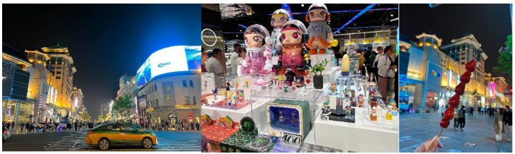
 | นำท่านเดินทางสู่ ถนนหวังฝูจิ่ง เป็นตลาดถนนคนเดินแห่งเมืองปักกิ่ง เป็นถนนที่รวบรวมเอาสินค้าอันหลากหลายและเป็นสตรีทฟู้ด ไม่ว่าจะเป็นอาหารที่มีทั้งของขึ้นชื่อยอดนิยมของชาวจีน ไปจนอาหารแปลกตาที่หารับประทานไม่ได้ที่อื่น และของใช้ เสื้อผ้า ถือได้ว่าเป็นหนึ่งในเอกลักษณ์และสีสันอันคึกคักของเมืองปักกิ่ง และยังมี ช้อป Pop Mart สุดฮิตอยู่ในตึก apm ชั้น1 เป็นร้านใหญ่ร้านขายโมเดลตุ๊กตาป๊อบมาร์ทมากมายให้ท่านได้เลือกซื้อเลือกจุ่มได้ตามใจชอบ
ที่พัก | Beijing Shijingshan Lakeview Holiday Inn Express หรือเทียบเท่าระดับ 4 ดาว (มาตรฐานจีน)
วันที่ห้า | กำแพงเมืองจีนด่านมู่เถียนยวี่ (รวมค่ากระเช้าเคเบิ้ลขึ้น +ลง) – วัดลามะ – ถนนโบราณหนานหลัวกู่เซียง
เช้า | รับประทานอาหารเช้า ณ ห้องอาหารของโรงแรม (มื้อที่ 10)
 | นำท่านเดินทางสู่ กำแพงเมืองจีน ด่านมู่เถียนยวี่ (รวมค่ากระเช้าเคเบิ้ลขึ้น+ลง) เป็นด่านกำแพงเมืองจีนที่สวยงามและได้รับการบูรณะอย่างดี ตั้งอยู่ห่างจากปักกิ่งประมาณ 70 กิโลเมตร จุดเด่นคือมีความลาดชันไม่มากนัก และยังเป็นหนึ่งในด่านกำแพงเมืองจีนที่ได้รับความนิยมอย่างมากจากนักท่องเที่ยวทั่วโลก ด้วยความสวยงามของธรรมชาติที่โอบล้อม และการอนุรักษ์ที่ยอดเยี่ยม ทำให้ด่านนี้ยังคงความเป็นเอกลักษณ์ดั้งเดิมไว้ได้เป็นอย่างดี
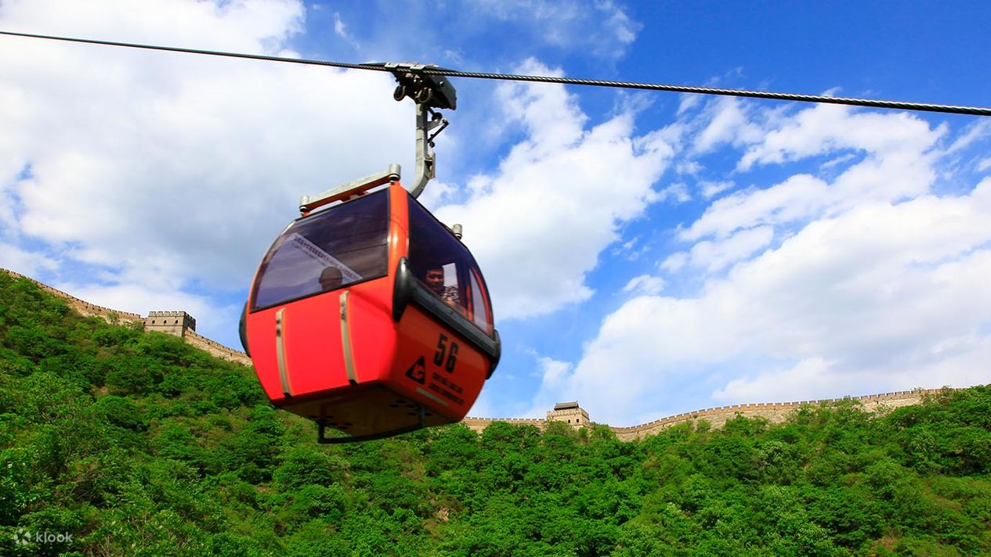
กลางวัน | รับประทานอาหารกลางวัน ณ ภัตตาคาร (มื้อที่ 11)
 | นำท่านเยี่ยมชม วัดลามะ หรือ ยงเหอกง เป็นวัดชื่อดังตั้งอยู่ใจกลางเมืองปักกิ่ง ถือว่าเป็นวัดที่สวยงามที่สุดในใจกลางเมืองปักกิ่ง วัดแห่งนี้ได้รับการยอมรับว่าเป็นโบราณสถานที่ผสมผสานวัฒนธรรมทั้ง 4 สายหลักของจีน ได้แก่ ฮั่น มองโกล แมนจู และธิเบตอย่างลงตัว เป็นวัดสำคัญและเป็นแหล่งท่องเที่ยวที่ทรงคุณค่าทางด้านวัฒนธรรมของปักกิ่ง นักท่องเที่ยวที่มาเมืองแห่งนี้ไม่ควรพลาดแวะมาเยือน หากได้มาเราสามารถพบชาวธิเบตรวมทั้งชาวจีนเชื้อสายธิเบตเดินทางเข้ามาสักการะสิ่งศักดิ์สิทธ์ที่วัดแห่งนี้ได้เห็นถึงศรัทธาอันแรงกล้าในพระพุทธศาสนา และสัมผัสวัฒนธรรมการไหว้พระของชาวธิเบตที่มีหลายขั้นตอน ทั้งการคุกเข่า ก้มตัว และนอนราบ
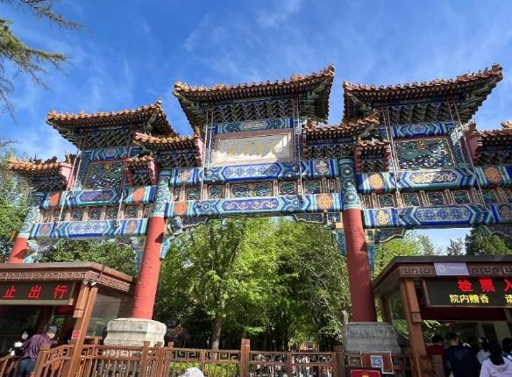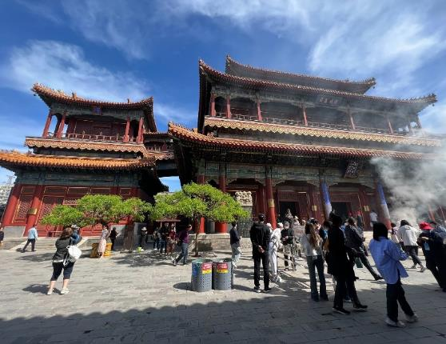
 | นำท่านสู่ ถนนโบราณหนานหลัวกู่เซียง เป็นถนนคนเดินที่มีขนาดใหญ่และมีชื่อเสียงมากของกรุงปักกิ่ง ย่านเก่าแก่ของใจกลางกรุงปักกิ่งมีสถาปัตยกรรมแบบดั้งเดิมทั้งเก่าและใหม่ อาคารบ้านเรือนของที่นี่มีอายุหลายร้อยปี ตรอกซอกซอยที่เก่าแก่ที่สุดในกรุงปักกิ่ง ต่อมาย่านหนานโหลวกู่เซียง ได้ดัดแปลงเป็นร้านค้า แต่ก็ยังคงความเก่าแก่ของแบบบ้านโบราณไว้
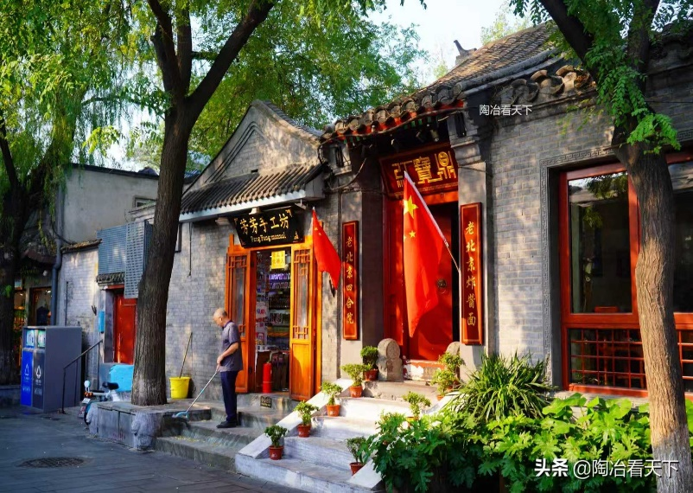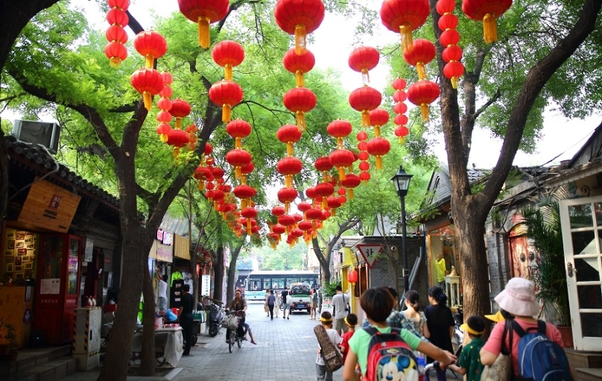
ค่ำ | รับประทานอาหารค่ำ ณ ภัตตาคาร (มื้อที่ 12)
ที่พัก | Beijing Shijingshan Lakeview Holiday Inn Express หรือเทียบเท่าระดับ 4 ดาว (มาตรฐานจีน)
วันที่หก | หอฟ้าเทียนถาน – ช้อปปิ้งย่านซานหลี่ถุน – สนามบินปักกิ่ง – กรุงเทพฯ (สนามบินสุวรรณภูมิ) (CA979: 20.05-00.10+1)
เช้า | รับประทานอาหารเช้า ณ ห้องอาหารของโรงแรม (มื้อที่ 13)
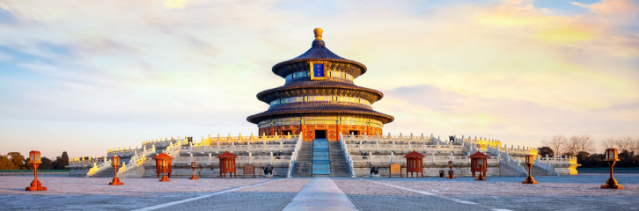
 | นำท่านเดินทางสู่ หอฟ้าเทียนถาน ตั้งอยู่ทางทิศใต้ของกรุงปักกิ่ง มีเนื้อที่ทั้งหมด 273 เฮกตาร์ เป็นสถานซึ่งจักรพรรดิแห่งราชวงศ์หมิง และราชวงศ์ชิงใช้เป็นที่บวงสรวงเทพยดา ในระยะย่างเข้าฤดูหนาวถึงเดือนอ้ายตามจันทรคติทุกปี พระจักรพรรดิจะเสด็จไปประกอบพระราชพิธีบวงสรวงที่นั่น
กลางวัน | รับประทานอาหารกลางวัน ณ ภัตตาคาร (มื้อที่ 14)
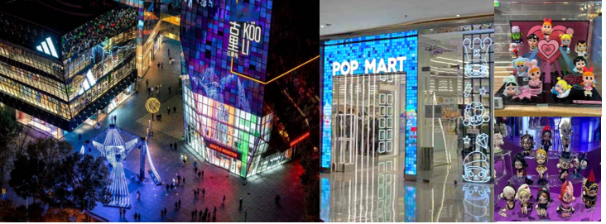
 | จากนั้นนำท่านชมและช้อปปิ้ง ย่านซานหลี่ถุน(Sanlitun) ถนนคนเดินเส้นนี้เต็มไปด้วยตึกสูงใหญ่ทันสมัย ร้านแบรนด์ต่าง ๆ ทั้งแบรนด์สตรีท แบรนด์ไฮเอนด์ และแบรนด์โลคอล นอกจากนั้นยังเป็นที่ตั้งของร้านอาหาร ร้านขายเครื่องดื่ม คาเฟ่ และบาร์ในยามค่ำคืนอีกด้วย ที่สุดปลายทางของของซานลี่ถุนเป็นที่ตั้งของห้างสรรพสินค้าขนาดใหญ่อย่าง Taikooli (ไท่คู่ลี่) ที่ชวนให้เราเดินกันสนุกสนานในย่านนี้ เรียกได้ว่าถ้าอยากมาดูแฟชั่นของจีนก็มาที่นี่เลย และที่นี่มี ร้าน Pop Mart ขายโมเดลตุ๊กตาสุดฮิต ให้ท่านได้เลือกซื้อเลือกจุ่มได้มากมายตามใจชอบ
 | สมควรแก่เวลา นำท่านเดินทางสู่ ท่าอากาศยานนานาชาติปักกิ่ง
20.05 น. | อำลาเมืองปักกิ่งเดินทางกลับสู่ สนามบินสุวรรณภูมิ ประเทศไทย โดยสายการบิน Air China (CA) เที่ยวบินที่ CA979
00.10 น.+1 | เดินทางกลับถึง สนามบินนานาชาติสุวรรณภูมิ โดยสวัสดิภาพ

